別記様式第33号（第38条関係）
（政治活動用ポスターの検印の様式）
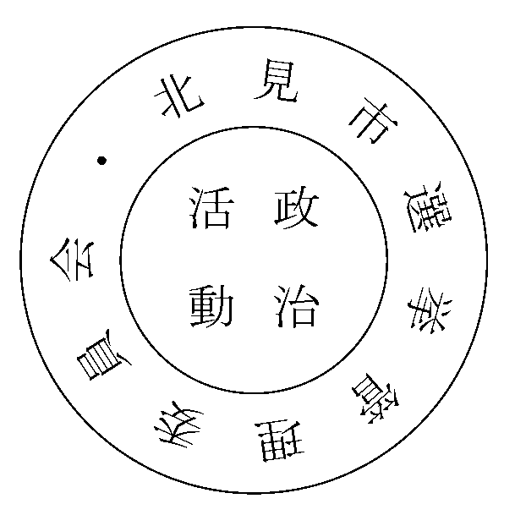

備考 検印の直径は、おおむね3.5センチメートルとする。

